
Leggi il vangelo nel testo e nel fumetto; colora e rifletti
Domenica 8 dicembre 2013, II Avvento, anno A
Da: CATECHISTA 2.0

Dal vangelo secondo Luca 1, 26-38

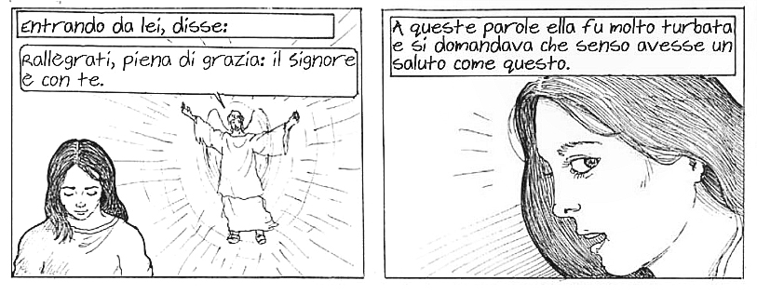
In quel tempo, l'angelo Gabriele fu mandato da Dio in una città della Galilea, chiamata Nàzaret, a una vergine, promessa sposa di un uomo della casa di Davide, di nome Giuseppe. La vergine si chiamava Maria.
L'angelo le disse: «Non temere, Maria, perché hai trovato grazia presso Dio. Ed ecco, concepirai
un figlio, lo darai alla luce e lo chiamerai Gesù.
Sarà grande e verrà chiamato Figlio dell'Altissimo; il Signore Dio
gli darà il trono di Davide suo padre e regnerà per sempre
sulla casa di Giacobbe e il suo regno non avrà fine».

Allora Maria disse all'angelo: «Come avverrà questo, poiché non conosco uomo?». Le rispose l'angelo: «Lo Spirito Santo scenderà su di te e la potenza dell'Altissimo ti coprirà con la sua ombra. Perciò colui che nascerà sarà santo e sarà chiamato Figlio di Dio. Ed ecco, Elisabetta, tua parente, nella sua vecchiaia ha concepito anch'essa un figlio e questo è il sesto mese per lei, che era detta sterile: nulla è impossibile a Dio».
Allora Maria disse: «Ecco la serva del Signore: avvenga per me secondo la tua parola». E l'angelo si allontanò da lei.

Cosa dice l’Angelo? “Non temere”
Eh! Già! Non temere, Maria aveva tante buone ragioni per avere paura, non capita mica tutti i giorni di vedere un angelo e sentirsi dire che diventerà la mamma di Dio. E infatti cosa fa? Gli risponde confusa chiedendo come sarà possibile tutto ciò. La risposta che riceve è “nulla è impossibile a Dio”, ed è VERO.
Maria è stata sempre una ragazza buona, una donna senza peccato e di grande fede, però anche lei per un momento si intimorisce. Nella vita è normale spaventarsi; aver paura di non riuscire a superare momenti difficili. “Non ce la farò mai... non è possibile…non sono capace”… sono frasi che ricorrono spesso davanti alle difficoltà. Questo angelo che ha annunciato la nascita di Gesù a Maria, l’angelo Gabriele, anche a noi ci vuole dire di non temere, perché Dio non ci lascia mai soli. Abbiamo ricevuto nel battesimo la Spirito Santo ed è questa la forza che ci aiuterà in tutto. Bisogna solo crederci. Maria lo fa e nonostante il timore si fida di Dio e così risponde “Eccomi”…SI! ci Credo!
“Non temere”, quindi, Dio è con te e ti farà capace di grandi cose: CREDICI!

Cosa dice a me? (scrivi e condividi)

Cosa posso fare?
Ricordando queste parole dell’angelo Gabriele, prova a chiedere aiuto a Dio e allo Spirito Santo ogni volta che credi di non avere la forza o non ti senti capace di far qualcosa.

Seguici su: www.ragazzi.missioitalia.it

